  CFGM SMX M04 | PRÀTICA

UF2/NF2 PRÁCTICA SAMBA COMO CONTROLADOR DE DOMINIO

NOMBRE ALUMNO: Aaron Andal Marasigan

La empresa PROVEN S.A. dedicada a la formación profesional, y con sede en Hospitalet de Llobregat, está dividida en dos departamentos: FORMACIÓN, que se encarga de la docencia, y COMERCIAL, que está dedicada a la promoción, publicidad y búsqueda de clientes. Se quiere realizar una franquicia de la empresa expandiéndose por diferentes ciudades y el equipo informático está estudiando las posibilidades de diferentes distribuciones Linux.

En el esquema básico de la empresa hay dos grupos, formación y comercial que tienen cuatro usuarios: userfor1, userfor2, usercom1 y usercom2. Los grupos y usuarios pertenecen a Linux y a SAMBA, y los nombres de logins y de las contraseñas deben coincidir. Para realizar las gestiones se dispone inicialmente de un controlador de dominio sobre OpenSuse.

En esta práctica se demanda que se realice y documente:

- Instalar una nueva OpenSuse para configurarla como cliente del dominio ya existente.
  - Para su instalación verifique el archivo “Documentació Instal·lació OpenSuse.odt”.
  - Abrimos la máquina de OpenSuse Server.
    - Actualizamos los repositorios con zypper update
    - ¡ATENCIÓN! Antes tenemos que desactivar el APPARMOR mediante YAST.
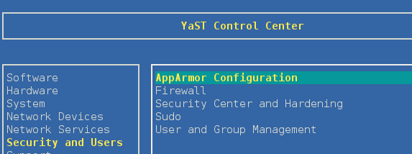
      - Nos vamos a SETTINGS → Disable AppArmor.
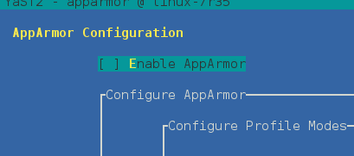
    - Primero instalaremos en LAMP
      - Yast → Instalar/Desinstalar programas → Filtrar per Patrons → Buscar Servidor Web y LAMP.
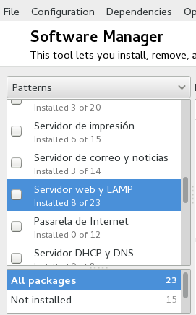
      - Seleccionamos APACHE2
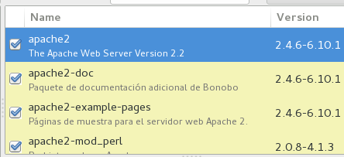
      - También instalaremos el servidor de DNS BIND9.
        - Apt-get install bind9
    - Dejamos a que se instalen correctamente.
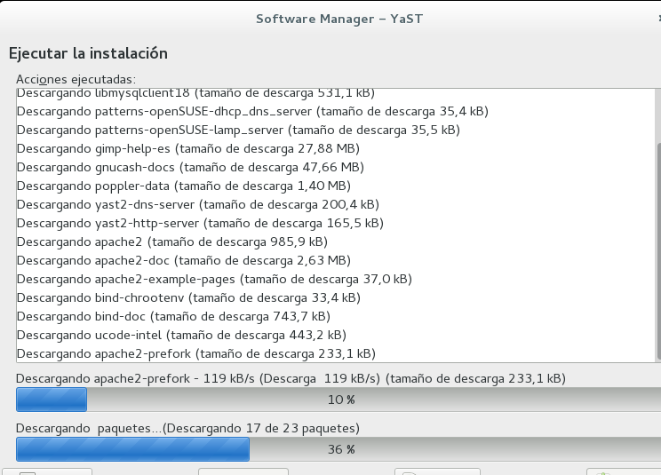

    - En una terminal ejecutamos (como sudo)
    - Instalamos los paquetes necesarios para SAMBA como DOMINIO.
    - Zypper install samba smbclient samba-common samba-common-bin smbfs
    - Después de la instalación activamos 2 de sus demonios SMBD y NMBD.
    - Para hacerlo hay que ir en Escritorio → Actividades → Buscar “YAST”
      - Buscar YAST → Buscar Service Manager
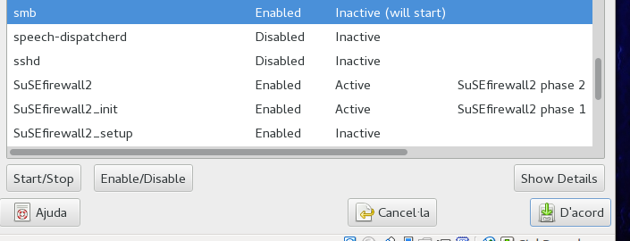
      - Doble clic en los demonios smb y nmb y aceptamos.
      - También habilitamos apache2 e xinetd
    - Buscamos en YAST –> Xinetd y habilitamos SWAT.
    - En el YAST buscamos → Samba Server → Haremos una configuración inicial en gráfico.
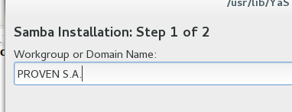
      - Añadimos el nombre de dominio.
      - El dominio será del tipo Primary Domain Controller (PDC).
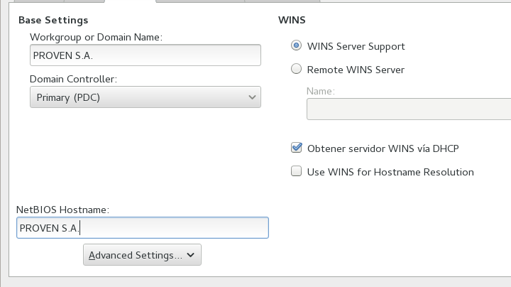
      - Verificamos con testparm y reiniciamos con service smb restart.
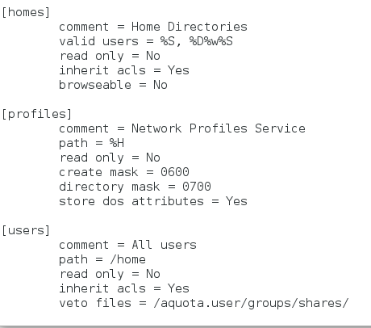
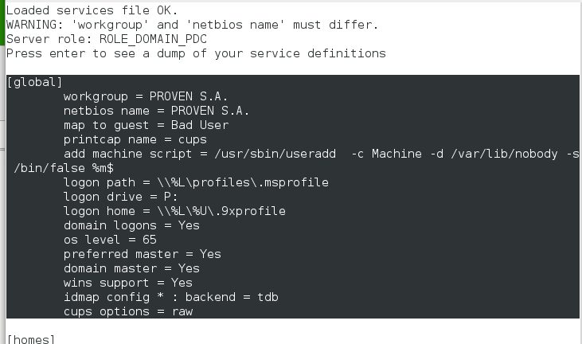
- Instalar SWAT en el servidor y desde el cliente administrar remotamente el servidor (documentar configuración DNS en OpenSuse).
  - Instalamos OpenSSH en el servidor.
    - Zypper install openssh
  - En el cliente (Windows7) instalamos el VNC Viewer (Portable) para poder conectarnos a la máquina remota OpenSuse (Vbox)
    - Para hacerlo → Nos bajamos el VNC Viewer.
    - Instalamos esta actualización
    - En Vbox → OpSuse VDI → Configuración → Pantalla Remota
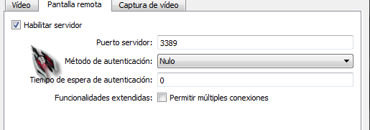
    - Accederemos via Puerto 3389
    - Abrimos el VNC (Aunque con el RDP de Windows también podemos hacerlo)
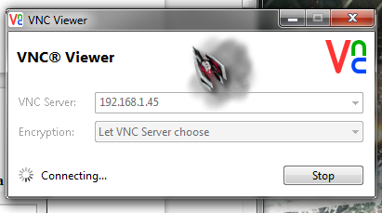
    - Nos dará un error puesto que no hemos habilitado la administración remota dentro de OpenSuse 13.
      - Para ello → YAST → Administración remota (VNC) → Permitir Administración Remota → Puerto abierto en el cortafuegos
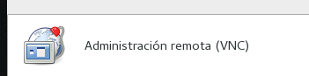
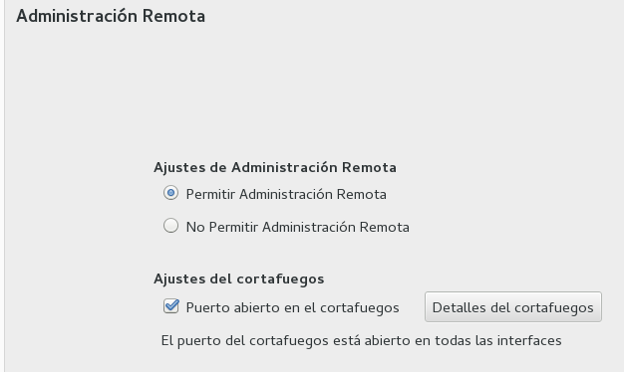
      - Abrimos una terminal y establecemos una clave para el VNC → vncpasswd
      - Ahora modificamos el /etc/xinetd.d/vnc e introducimos
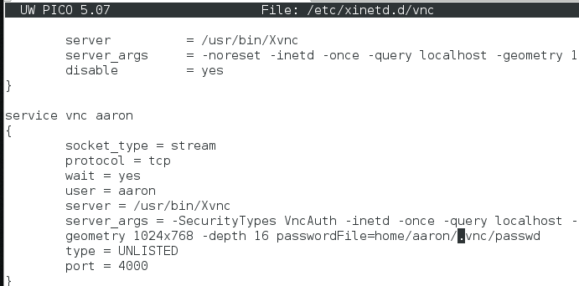
      - Deshabilitamos el FIREWALL de OpenSuse.
      - Para cuando abramos la app. VNC Viewer nos pida una contraseña para a compartir la pantalla.
      - También podemos hacerlo por TeamViewer
        - http://www.teamviewer.com/es/ → Accede.
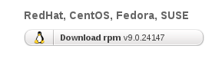
        - Nos bajamos la versión RPM para OpenSuse
        - zypper install teamviewer_linux.rpm
        - En el Cliente Win7 o 8 nos instalamos el TeamViewer.
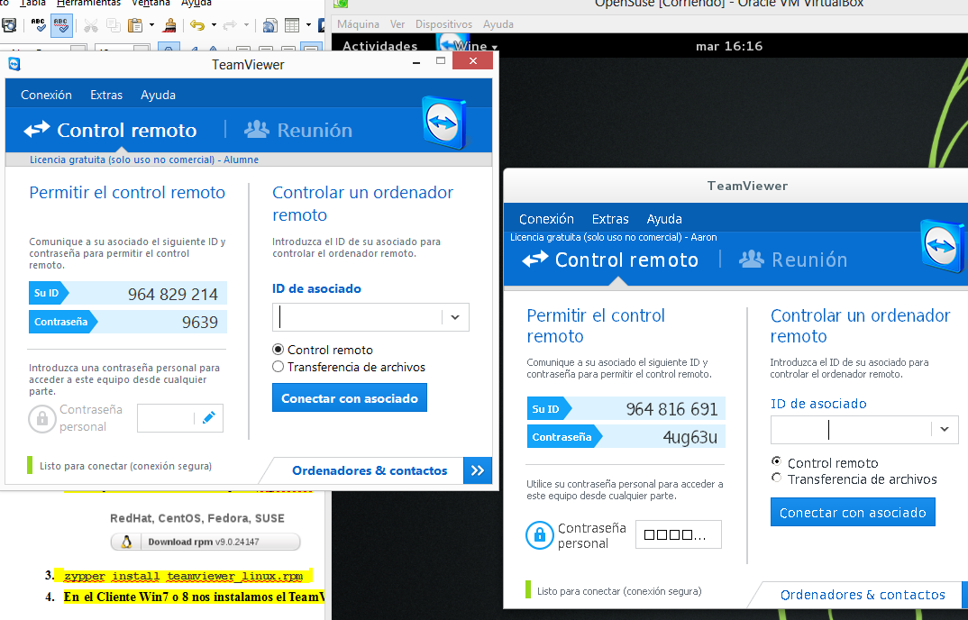
En Win8 ponemos las credenciales del TeamViewer OpenSuse y lo conectamos. Vemos que la parte inferior se sincronizan a la vez y se abre una nueva ventana nueva.
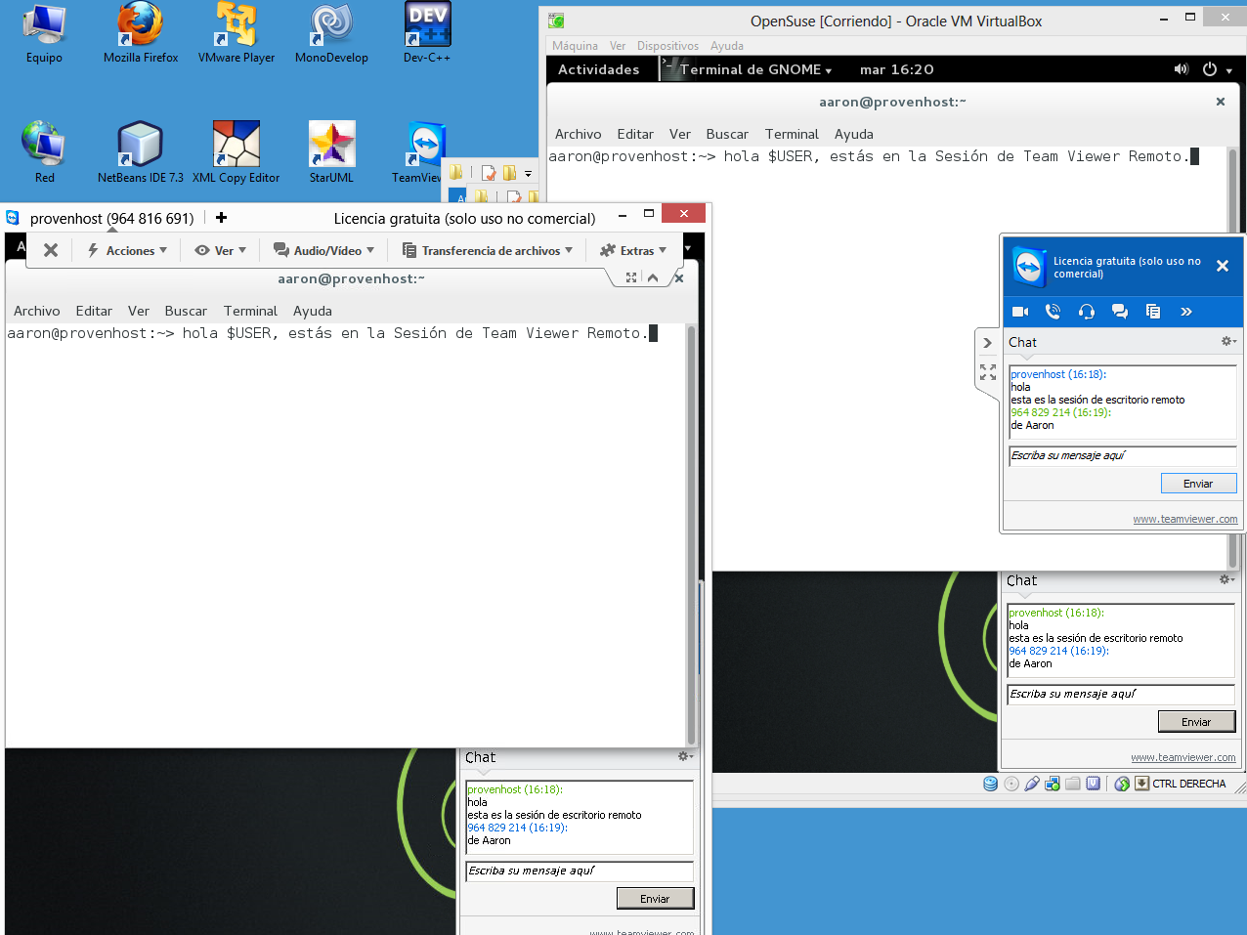
A partir de aquí se harán las gestiones de escritorio remoto.
  - Habilitamos el SWAT para OpenSUSE (Según el profesor SWAT SAMBA para OpenSuse dejó de funcionar). Entonces se hará con WEBMIN
  - El DNS se puede configurar de 2 formas
    - Via Yast (Gráfico) (Yast o Webmin)
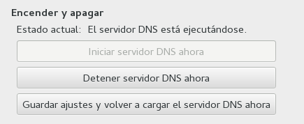
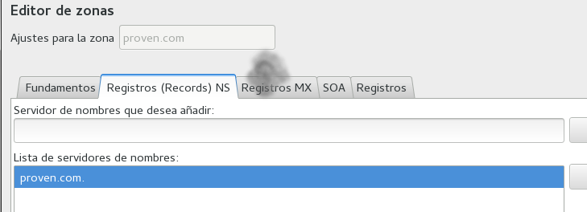
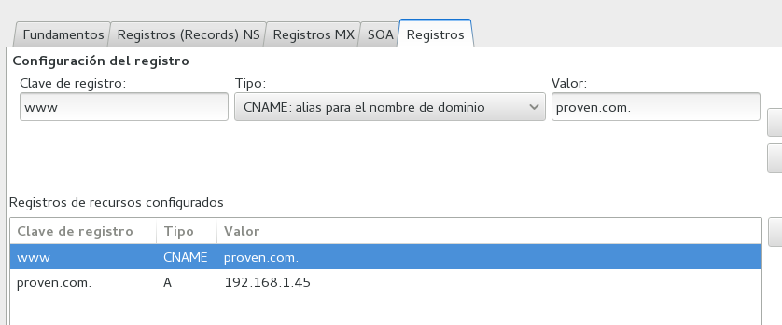
Via Webmin
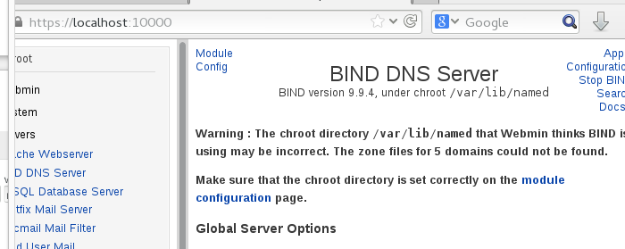
    - Via terminal.
Zypper install bind
En /etc/
Configurar les zones en named.conf
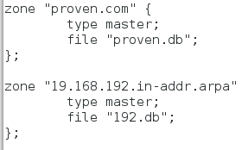
Asignar en el arxius proven.db (Directa) 192.db (Inversa)
Exemples:
- Directa
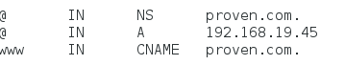
- Inversa
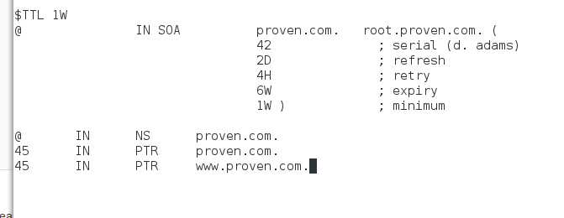
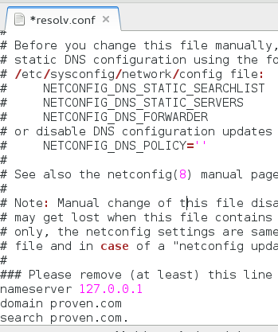
    - Abrir el /etc/resolv.conf
    - Configuramos la tarjeta de red en el YAST
    - Le asignamos una IP estática.
    - Modificamos el nombre de host y nombre de dominio.
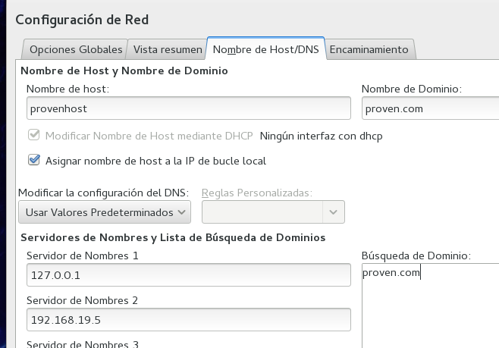
    - Con un nslookup hacemos la prueba en un cliente altenativo.
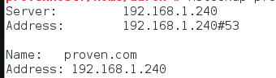
*Se ha cambiado la ip por razones de configuración de IP dinámica → estática → x.x.x.240

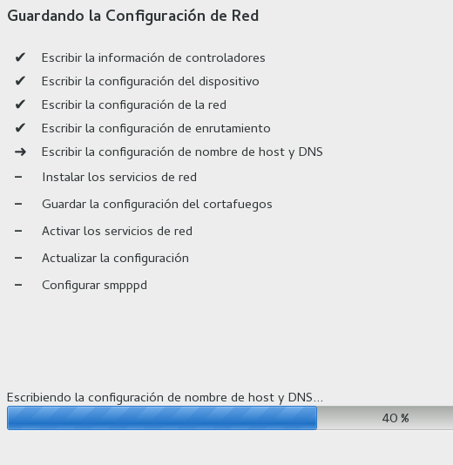
[En este momento se utilizará el WEBMIN para la gestión gráfica ya que el SWAT de esa versión de SAMBA está obsoleta]
[Por razones de seguridad fue removida]
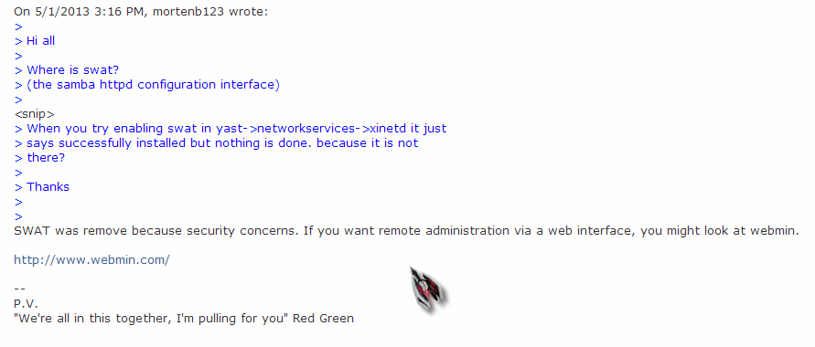
    - Instalamos el WEBMIN:
      - Nos instalaremos la última versión de WEBMIN.
      - http://www.webmin.com/download.html
      - http://prdownloads.sourceforge.net/webadmin/webmin-1.670-1.noarch.rpm
      - Instalamos y después en una terminal como root e introducimos /etc/init.d/webmin start
      - Después accedemos en un navegador web → https://localhost:10000
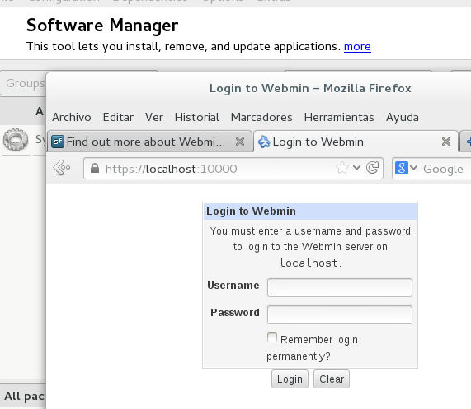
      - Introducimos las credenciales de root

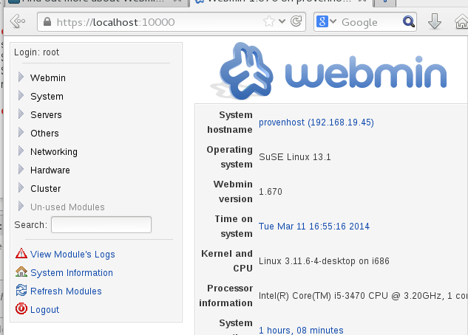
- Crear los usuarios y grupos en el controlador de dominio con el SWAT (WEBMIN).
Dentro de Webmin
  - System → User and Groups → Create a new group
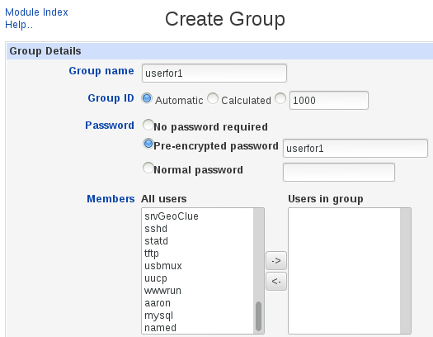
  - Create a new user →
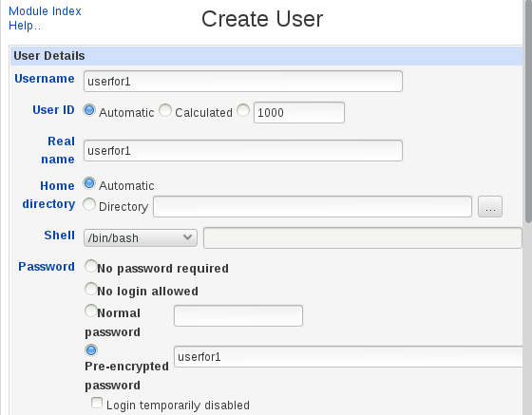
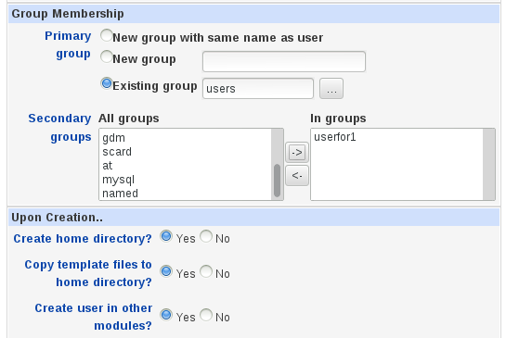
  - Create → “Repetir el mismo proceso para los demás usuarios”
  - Después en el apartado de SAMBA
    - Samba Users →
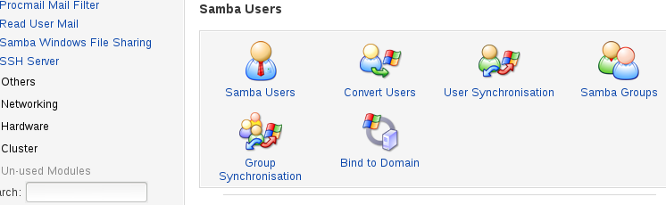
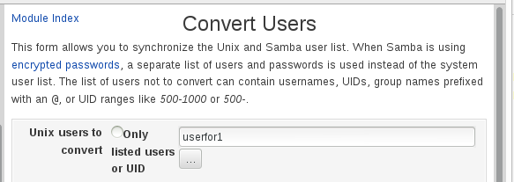
    - En Convert Users →
    - Es lo mismo que hacer en una terminal smbpasswd -a userfor1
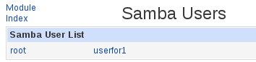
Verificamos
- Documentar una prueba de conexión en entorno gráfico al dominio.
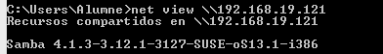
En Windows con un NetView o Accedemos en la carpeta Prueba. (Hay que desactivar el FireWall de Opensuse)
En Ubuntu → Creamos un UNC llamado prueba en $HOME/prueba (Desactivar el Firewall para que podamos hacer un smbclient en terminal por ejemplo)
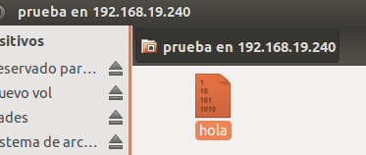
- Crear una réplica del servidor a partir de una nueva máquina con la última versión estable de Ubuntu Server (no hace falta documentar instalación de Ubuntu) configurando SAMBA para promocionar el servidor a controlador de dominio con los departamentos especificados y creando como mínimo 2 usuarios por departamento desde consola.

UBUNTU SERVER 12.04 LTS
  - Instalar Ubuntu Server 12.04.3 LTS a partir de una ISO en Vbox.
  - Actualizar Vbox a la nueva versión.
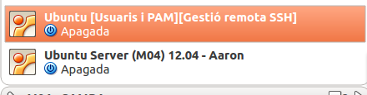
  - Mediante un Cliente (Desktop), Ubuntu 10.04 por ejemplo, con SSH haremos la administración remota del servidor Ubuntu Server 12.04.vdi
  - Aunque también podemos hacerlas por VNC Viewer o RDP (Amfitrión) → Host – SSH → Servidor
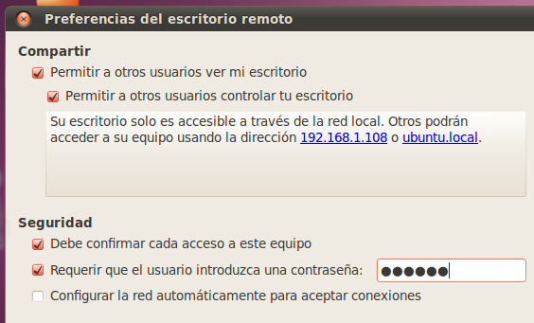
Tal y como se puede observar en la imagen, habilitamos el Escritorio Remoto en Ubuntu Desktop.
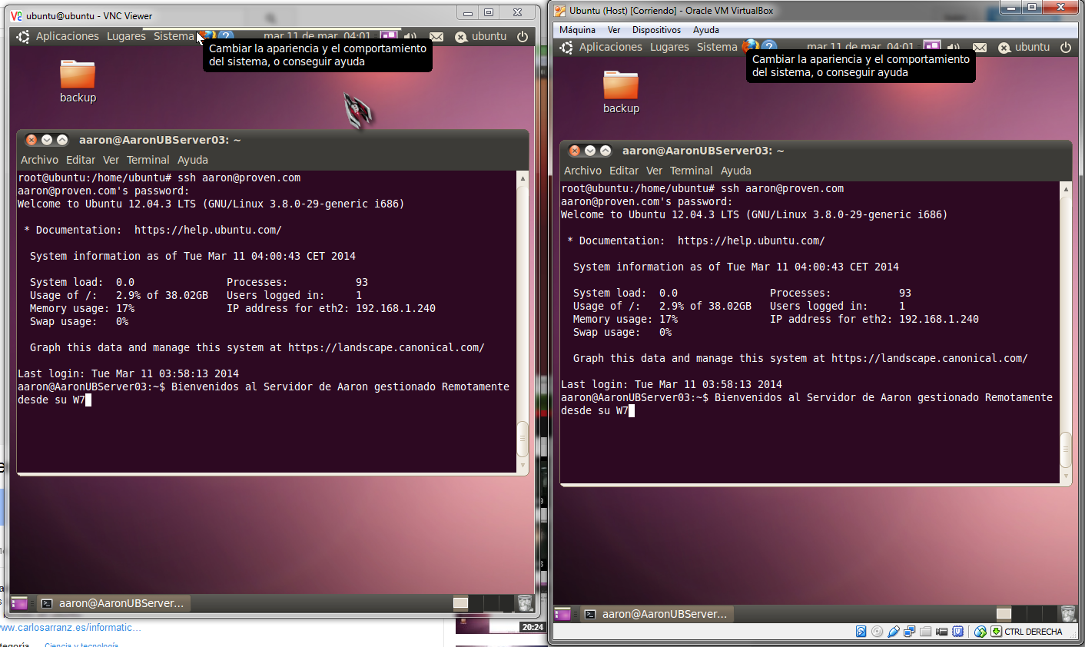

    - Abrimos máquinas.
    - Configuramos manualmente la IP del servidor.
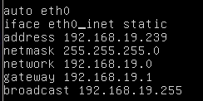
Host --> Dinámica
Server --> Estática
    - En el Servidor (Durante su instalación) → Instalar automàticamente el OpenSSH Server, LAMP, Servidor BIND
    - En el Servidor (Durant la Instal·lació) --> Instal·lar automàticament OPENSSH SERVER, LAMP, SERVIDOR BIND9.
    - En el cliente instalamos el paquete OPENSSH --> apt-get install openssh-server
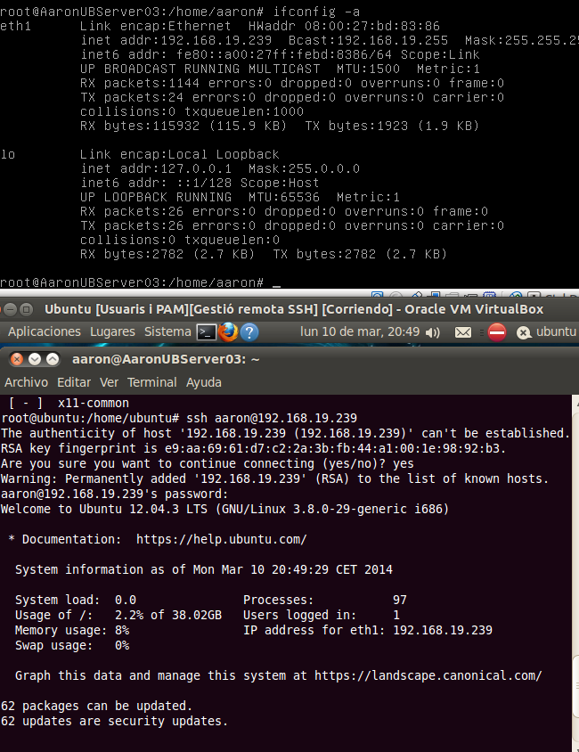
    - tasksel --> OpenSSH Server.
    - En el cliente de administración.
    - apt-get update
    - apt-get install samba smbclient samba-common samba-common-bin smbfs
    - Esperamos a que se instale.
    - Entramos en /etc/samba
    - Hacemos una copia de seguridad del fichero → cp smb.conf smb.conf.old
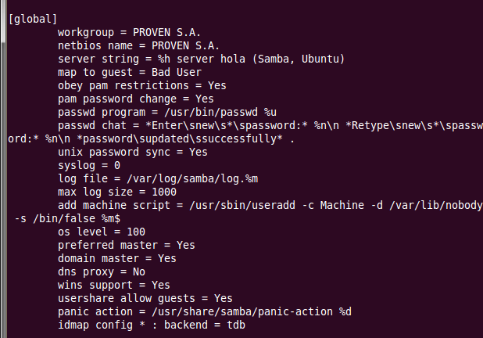
      - En la sección [Global]
      - En la sección [Home]
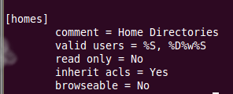
      - Reiniciamos samba con restart smbd
      - Después daremos de alta los nuevos usuarios host/samba.
BIND9 Ubuntu Server 12.04.3 + Administración remota ubuntu Desktop 10.04
- En el cliente de Ub 10 abrimos una terminal con ssh hacia el servidor.
- Abrimos la sesión SSH.
- Durante su instalación a priori ya instalamos el servidor LAMP y DNS.
- Utilizaremos un dominio ficticio proven.com
- Entonces nos dirigimos en /etc/bind
- A partir de aquí:
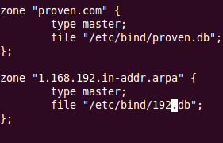
  - Modificamos named.conf.local
  - Verificamos con named-checkconf
  - cp db.local proven.db ; cp db.127 192.db
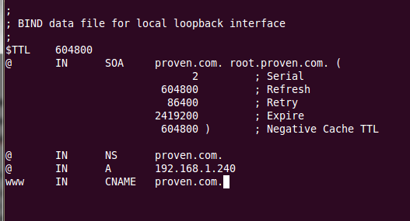
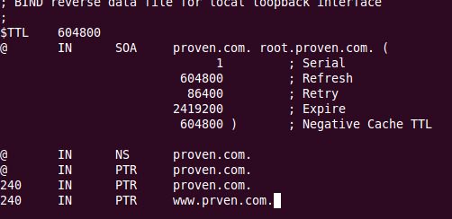
  - Directa
  - Inversa
  - Verificamos:
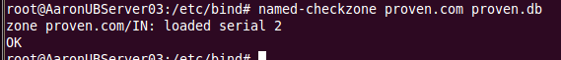
  - Reiniciamos service bind9 restart
  - Modificamos el resolv.conf
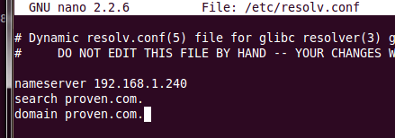
  - nslookup proven.com
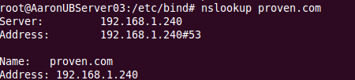
  - *El network ha cambiado respecto al OpenSuse ya que se hizo en casa el UbServer.
  - Instalamos los paquetes del SWAT.
    - Apt-get install swat
    - update-inted –enable 'swat'
    - Le damos una contraseña a root
  - Cerramos la conexión SSH.
  - Modificamos el resolv.conf del cliente que apunte al servidor.
  - Si tenemos ping y nos resolvió el DNS pues abrimos un navegador.
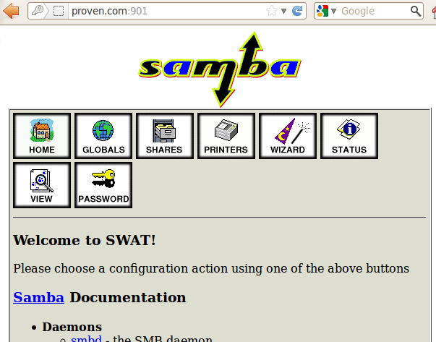
  - Introducimos http://proven.com:901
  - Volvemos a abrir la sesión SSH.
Creación de USUARIOS SAMBA de PROVEN S.A.
A priori
- Crearemos los usuarios userfor1, userfor2, usercom1, usercom2
- Los grupos FORMACIÓN y COMERCIAL.
- Antes de crear los usuarios nos dirigimos a /home/.
- Una vez dentro creamos una carpeta general llamada PROVEN-S.A.
- Añadimos un grupo general llamado proven-sa → groupadd -g 3000 proven-sa
- Añadimos un usuario también llamado del mismo modo
  - Useradd -u 3000 -g 3000 -d /home/PROVEN-S.A. -m -s /bin/bash -c PROVEN S.A. proven-sa
- Cambiamos los permisos de directorio → chmod -R 3755 PRO* ; chown proven-sa:proven-sa PRO*
  - Dentro de PRO*
  - Creamos los directorios FORMACION Y COMERCIAL.
  - Añadimos los grupos llamados como los directorios → groupadd -g 3001 formación (Lo mismo para el otro cambiándole la GID).
  - Cambiamos de los permisos:
    - chown proven-sa:comercial COM*
    - chown proven-sa:formacion F*
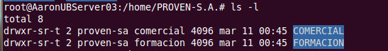
Tendremos algo así por el estilo (Añadiendo SGID y STICKY BIT)
- Ahora daremos de alta manualmente los usuarios
  - Groupadd -g 3003 userfor1
    - Useradd -u 3003 -g 3003 -G proven-sa -d /home/PROVEN-S.A./FORMACION/userfor1 -m -s /bin/bash userfor1
    - passwd userfor1
  - Groupadd -g 3004 userfor2
    - Useradd -u 3004 -g 3004 -G proven-sa -d /home/PROVEN-S.A./FORMACION/userfor2 -m -s /bin/bash userfor2
    - passwd userfor2
  - Groupadd -g 3005 usercom1
    - Useradd -u 3005 -g 3005 -G proven-sa -d /home/PROVEN-S.A./COMERCIAL/usercom1 -m -s /bin/bash usercom1
    - passwd usercom1
  - Groupadd -g 3006 usercom2
    - Useradd -u 3006 -g 3006 -G proven-sa -d /home/PROVEN-S.A./COMERCIAL/usercom2 -m -s /bin/bash usercom2
    - passwd usercom2
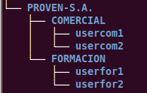
Volvemos a hacer chmod -R 3755 PRO*

- En smb.conf
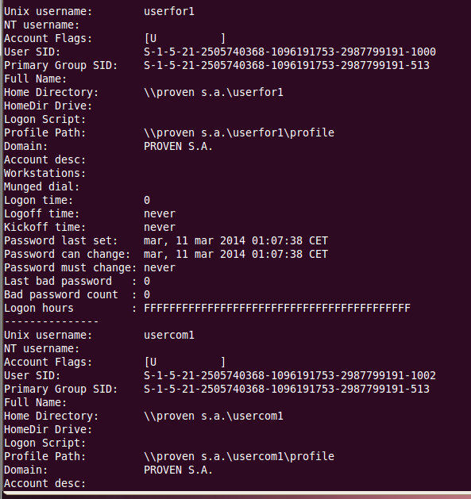
- Ya habiendo añadido el UNC de home
- Volvemos atrás y escribimos → smbpasswd -a userfor1 (Mismo proceso para los demás)Ahora hacemos pdbedit -L -vEntonces ya hemos creado usuarios SAMBA.
- En el cliente hacemos una prueba de acceso con SMBCLIENT.
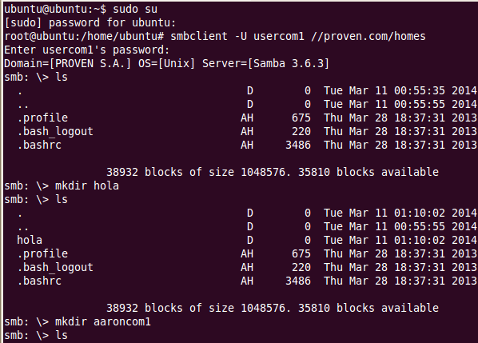
- Con esto hemos terminado la creaión de un dominio SAMBA en UBSERVER.
- Conectar el cliente OpenSuse con dos usuarios, uno por cada departamento, des de consola.
  - Abrir terminal de OpenSuse
  - smbclient -U usercom1 //proven.com/homes (Tendremos el mismo proceso que la imagen anterior)
  - smbclient -U usercom2 //proven.com/homes (El mismo proceso que la imagen anterior)
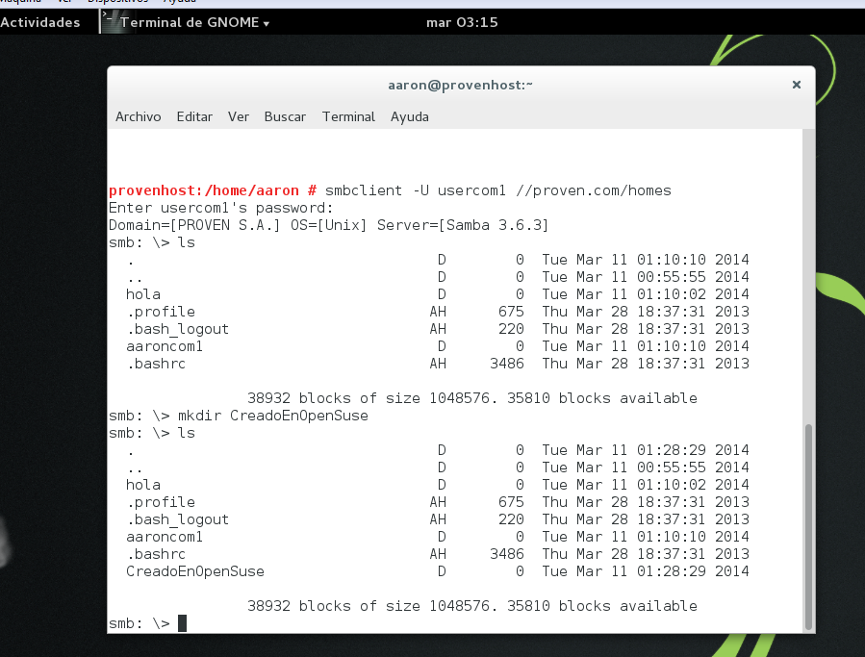
- Crear una réplica del servidor a partir de una nueva máquina con la última versión estable de Fedora (no hace falta documentar instalación de Fedora) configurando SAMBA para promocionar el servidor a controlador de dominio con los departamentos especificados y creando como mínimo 2 usuarios por departamento con el SWAT.
  - Instalar Fedora 12 2.6.30 via ISO en VBOX.
  - Configuramos la configuración de red de Fedora.
  - Probamos la conectividad al exterior
  - Hacemos un yum update → Para actualizar los repositorios de FEDORA.
  - Instalamos estos servicios →
    - yum install bind
    - yum install openssh-server
    - yum install httpd php mysql mysql-server
    - yum install samba smbclient samba-common samba-common-bin smbfs
  - Para que arranquen automáticamente → chkconfig –levels 235 mysqld on /etc/init.d/mysqld start
  - Para establecer una contraseña al usuario root para que pueda acceder al MYSQL.
    - mysqladmin -u root password yourrootsqlpassword
    - mysqladmin -h server1.example.com -u root password yourrootsqlpassword
  - chkconfig –levels 235 httpd on → iniciamos httpd → /etc/init.d/httpd start

  - Accedimos a /etc/smb.conf
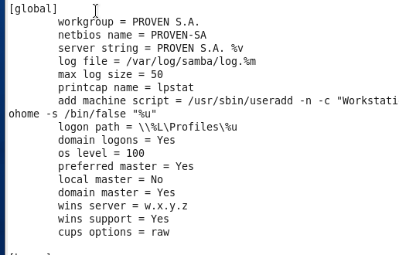
  - Introducimos la misma configuración que las anteriores máquinas.
  - Reiniciamos SAMBA.
Administración remota mediante TeamViewer Servidor-Cliente
- Una vez instalados BIND y OPENSSH, nos descargamos el TEAM VIEWER en ambas máquinas y las instalamos.
- La gestión remota es exactamente igual que la de “OpenSuse” (Véase las imágenes).
- Ahora configuraremos el servidor BIND (En Fedora).
  - Configurar las eth correctamente.
  - Abrir el /etc/named.conf
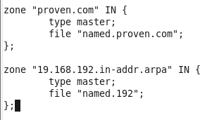
  - Dentro de /etc/named/*archivo_directo* (Hacer lo mismo que el de Ubuntu S)
  - http://luisvmsri.files.wordpress.com/2012/12/dns-6_debianopenfedora.pdf
  - Para finalizar hacer la prueba de nslookup (Igual que Ubuntu S)
- Habilitamos el SWAT o WEBMIN (En Fedora)
  - Instalación
  - yum install openssl
  - yum install mod_ssl
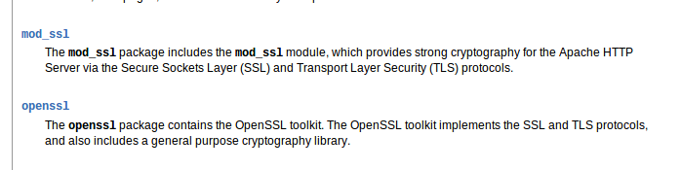
  - En un navegador probamos el HTTPS.
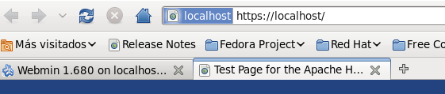
    - Para conseguirlo hay que ir a /etc/httpd/conf.d/ssl.conf
    - Des comentar ciertos parámetros para que coja el certificado SSL y la llave
    - http://www.server-world.info/en/note?os=Fedora_15&p=httpd&f=5
  - Entramos en la página oficial de Webmin para bajárnoslo.
  - http://sourceforge.net/projects/webadmin/files/webmin/1.680/webmin-1.680-1.noarch.rpm/download?use_mirror=heanet
  - /etc/init.d/webmin start
  - Después accedimos. https://localhost:10000
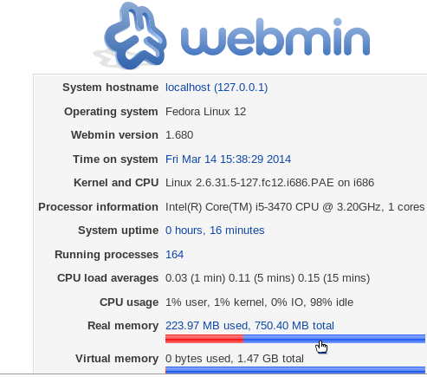
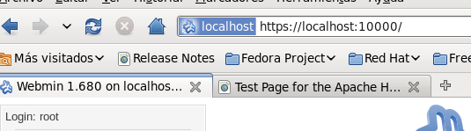
  - Al iniciar webmin nos dará un error de acceso en “HTTP” ya que no coge la configuración de HTTPS.
    - Para hacerlo hay que ir a /etc/webmin/miniserv.conf
    - Modificar ssl=0 a → ssl=1 (El 0 significa HTTP y el 1 significa HTTPS).
- Creamos los usuarios y usuarios samba mediante terminal (Igual que Ubuntu Server o OpenSuse (Via Webmin). [Los pasos similar que Ubuntu Server mediante el comando useradd [parámetros]]
  - Les asignamos los permisos correspondientes a cada directorio (Igual que UBS)
- Hacer la prueba de conexión similar el OpenSuse o Ubuntu, creando UNC de directorio y accediendo a ellas mediante SMBCLIENT o vía gráfico.
- Utilizar como cliente el Ubuntu Server Y conectarlo con dos usuarios, uno por cada departamento, desde consola.
  - Es igual a la Pregunta #6 con el SMBCLIENT entrar con un USUARIO que acceda a su HOME.

EN ESTE PUNTO DECIDE CUÁL ES LA MEJOR DISTRIBUCIÓN PARA EL SERVIDOR Y EL CLIENTE I PREPARA UN MODELO FINAL DE MÁQUINA CON LOS SIGUIENTES PARÁMETROS. ESTA MÁUINA SERÀ UTILIZADA EN LA UNIDAD FORMATIVA 4
Sin lugar a dudas, Ubuntu Server 12.04.3 LTS es la ganadora, puesto que es la que más tengo experiencia en ella y la que más he trabajado en aspectos de configuración, gestión e instalación. Más que nada és las costumbre, ya que OpenSuse es algo más profesional pero muchas cosas cambian de ella...
En cuanto a los servicios en OpenSuse con sólo instalar no basta, ya que hay que habilitarla manualmente no como en Ubuntu Server.
Parece ser que tanto OpenSuse y Fedora, la edición gráfica del SWAT se queda obsoleta con lo cuál en Ubuntu Server podemos gestionarla sin problemas, hasta con el WEBMIN.
En conclusión, Ubuntu Server és la mejor distribución y merece ser utilizado como Servidor para la UF4.
- Recursos compartidos. En el controlador de dominio habrá una carpeta para cada departamento de nombres DATOS_FORMACION y DATOS_COMERCIAL, y otra común DATOS_FORMACION_COMERCIAL (Yo la llamé PUBLICO). Las carpetas de los departamento serán ocultas a la red y la común visible. Cada grupo de usuarios tendrá acceso total a la carpeta de su departamento y en sólo lectura a la del otro. A cada usuario de un departamento se le creará una subcarpeta de trabajo, con nombre la del usuario, y con permisos totales a ella pero sin acceso a la del resto de usuarios. Todos los usuarios tendrán acceso total a la carpeta común, DATOS_FORMACION_COMERCIAL.
  - Abrimos Ubuntu Server 12.04.3 y el Cliente Ubuntu 10.04
    - En el cliente accedemos via SSH al servidor.
    - Como que anteriormente en /home/$EMPRESA/$DEPARTAMENTO/$USUARIO
    - En la raíz crearemos otro.
      - Sudo su
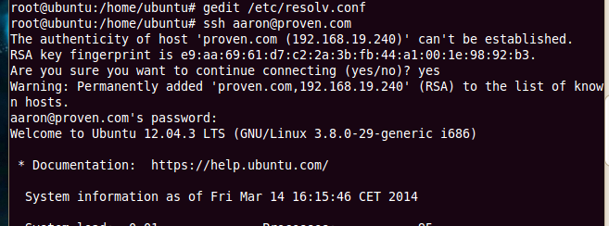
      - cd /
      - mkdir PROVEN
        - mkdir DATOS_FORMACION ; mkdir DATOS_COMERCIAL ; mkdir PUBLICO
      - chgrp proven-sa PROVEN
        - chmod -R 3755 PROVEN
      - chgrp formacion PROVEN/DATOS_FORMACION ; chgrp comercial PROVEN/DATOS_COMERCIAL
        - chmod -R 3755 PROVEN
      - Modificamos las carpetas de cada departamento
        - cd PROVEN
        - chmod g+w DATOS_FORMACION
          - chmod o-rt #Sólo podrán acceder aquellos usuarios que sean miembros del grupo formación.

        - chmod g+w DATOS_COMERCIAL
          - chmod o-rt #Sólo podrán acceder aquellos usuarios que sean miembros del grupo comercial.
        - chmod 2770 DATOS_*
        - chmod 3777 PUBLICO
      - La estructura de directorios quedará algo similar.
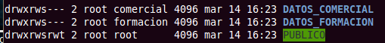
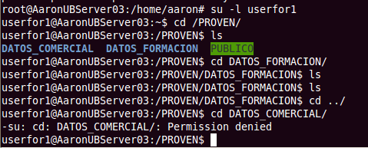
      - Ahora los usuarios →
        - su -l userfor1
        - cd /PROVEN/DATOS_FORMACION/
        - mkdir $USER
        - chown $USER:$USER $USER
        - chmod 770 $USER
        - El mismo proceso para los demás usuarios
      - Ahora para la carpeta PUBLICO (DATOS_FORMACION_COMERCIAL)
      - Se ha definido los permisos anteriormente para que todos los usuarios puedan acceder a la carpeta y crear archivos, pero lo único que no pueden hacer es borrar los documentos hechos por los demás por el permiso especial Sticky Bit.
      - “Cada grupo de usuarios tendrá acceso total a la carpeta de su departamento y en sólo lectura a la del otro.”
        - Para esto hay que modificar los permisos de ambas carpetas y añadir los permisos de Lectura y de Acceso.
      - Creamos 3 UNC en el SAMBA smb.conf
[form]
comment = Datos de Formacion
path = /PROVEN/DATOS_FORMACION
read only = No
valid users = @formacion
admin users = @formacion
guest ok = No
max connection = 20
browseable = No #Para que no esté visible en la red cuando se haga un smbclient -L //proven.com

[com]
comment = Datos de Comercial
path = /PROVEN/DATOS_COMERCIAL
read only = No
valid users = @comercial
admin users = @comercial
guest ok = No
max connection = 20
browseable = No #Para que no esté visible en la red cuando se haga un smbclient -L //proven.com

[pub]
comment = Datos Publicos
path = /PROVEN/PUBLICO
read only = No
valid users = @comercial, @formacion, *
admin users = @comercial, @formacion, *
guest ok = Yes
max connection = 10
browseable = Yes #Para que esté visible en la red cuando se haga un smbclient -L //proven.com
- Comprobar si esta instalado el servidor de impresión CUPS, y configurar una impresora para toda la red.
  - Service cups status
  - apt-get update
  - Apt-get install cupsys cupsys-client cups-pdf
  - Modificar /etc/cups/cups-pdf.conf
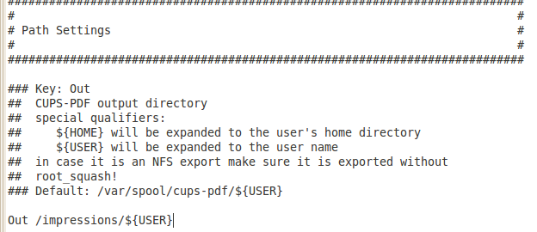
  - En el archivo --> PATH SETTINGS, modificar lo que esta sin # y modificar su PATH..
  - Hacer la prueba pero antes reiniciar el servicio --> Service cups restart.
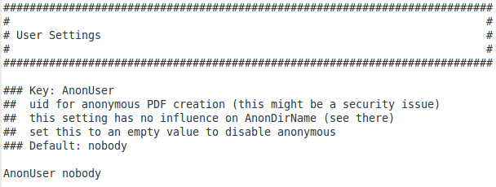
#Modificar el acceso de nobody para que pueda imprimir.
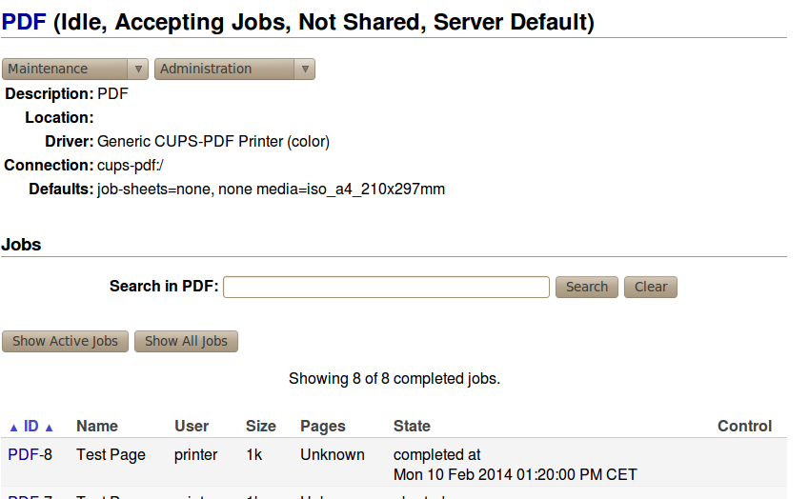
  - Como se puede observar, las impresoras con la impresora PDF antes de configurar el apparmor y después configurar lo.
  - Solución:
  - cd /etc/apparmor.d
  - gedit usr.bin.cupsd
  - Añadir este path: /impressions/@{HOME} rw, /impressions/@{HOME}/* rw
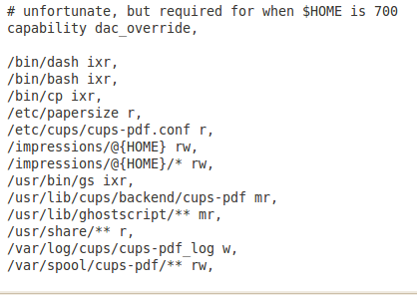
  - También capability mknod
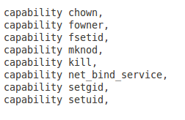
  - Ejecutar esta orden para activar la configuración.
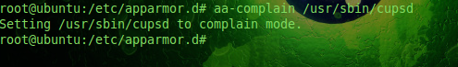
  - Probar una impresión.
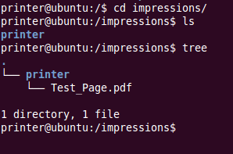
  - Finalmente en la página web de cups del servidor hay que activar ciertos parámetros para que se puedan compartir vía web.

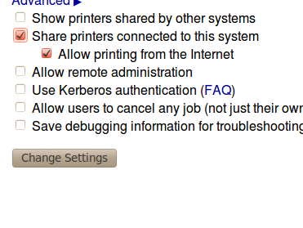
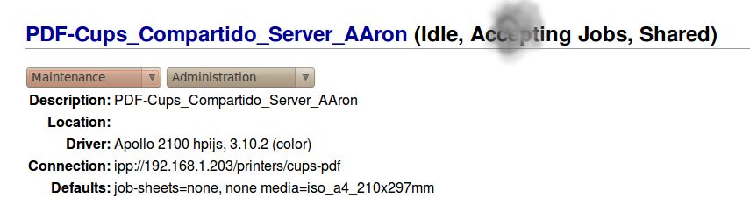
En el archivo smb.conf
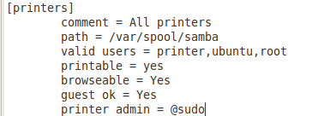
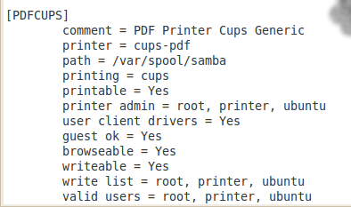
- Asignar cuotas de disco para cada usuario y programar las copias de seguridad de las carpetas de los usuarios.

  - Abrimos Ubuntu 12.04 “Reinstalado con particiones separadas ext4”.
  - Para que haga efecto las cuotas de linux hay que instalar la “/home” en una partición a parte.
  - Hay que instalar el paquete de cuotas → apt-get install quotas
  - Las cuotas las haremos con 1 usuario “userfor1” y después el proceso es lo mismo para los demás ya que la estructura de directorios es igual. En /home/PROVEN/$DEPARTAMENTO/$USER. Según si hacemos cuotas de grupo o de usuario. Si lo hiciéramos de grupo afectaría a todos los usuarios del departamento y acabaríamos muy rapidos. Pero en este caso las definiremos individualmente.
  - Después abrimos el /etc/fstab añadiendo “usrquota,grpquota”.
  - Para que se actualice la información escrita ponemos → mount -o remount /home
  - Habilitamos las quotas con “quotacheck -avug -f -m”
  - Verificamos que el servicio de cuotas → service quota status
  - Tras haber creado de nuevo la estructura de directorios y servicios, empezaremos por crear las cuotas del grupo de formación.
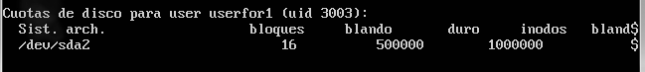
  - En la partición de /home definimos cuotas para el usuario “userfor1” para que pueda consumir un máximo blando de 500MB aproximadamente y un máximo duro de 1GB aproximadamente. Atrás hemos definido que pueden poner un máximo de 500 ficheros blandos y 1000 ficheros duros.
  - Activamos las cuotas con → quotaon -avug
    - Antes hay que desmontar la /home (por seguridad), ejecutar la orden y volverla a montar.
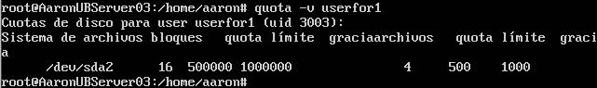
  - Verificamos con
  - Comprobamos que los limites del usuario funcionen con esta orden.
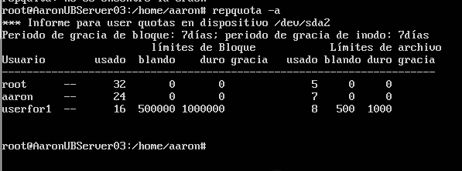
  - En esta orden podemos observar que el usuario userfor1 ha usado 16bytes de 500MB que no ha sobrepasado el límite de gracia de 1GB.
  - En cuanto a ficheros usados hay 8 ficheros en su $HOME, del límite de 500 sin advertencia y de 1000 con.
  - HEMOS DE HACER EL MISMO PROCES PARA EL RESTO DE USUARIOS.
Crontab
  - su -l userfor1
  - service cron status
  - crontab -e
  - Durante la instalación hemos definido una partición lógica para Datos y copia de seguridad.
  - En el crontab del usuario userfor1...
  - Definiremos que los MIERCOLES de cada semana a las 15:30PM haga una copia de seguridad de /home/PROVEN/FORMACION/userfor1 y que lo envíe a /media/Datos/backups/$USER.
    - Podemos usar tar (comprimido) o simplemente cp -R.
    - A parte de eso hay una carpeta especial de cron en /etc/weekly* ahí podemos introducir un script automatizado para que cada semana haga copias de seguridad.
    - CON ESTO HEMOS TERMINADO EL PROYECTO DE DOMINIOS DE AARON ANDAL.

